צו לעידוד השקעות הון בחקלאות (קביעת תחומי אזורי פיתוח א' ו-ב'), תשע"ד-2013

חקלאות טבע וסביבה – חקלאות – השקעות הון בחקלאות
משפט פרטי וכלכלה – כספים – השקעות – השקעות הון ועידודן
תוכן ענינים
סעיף 1 | הגדרות | Go | 2
סעיף 2 | אזורי פיתוח א' | Go | 3
סעיף 3 | אזורי פיתוח ב' | Go | 3
 | תוספת ראשונה | Go | 3
 | תוספת שנייה | Go | 4

צו לעידוד השקעות הון בחקלאות (קביעת תחומי אזורי פיתוח א' ו-ב'), תשע"ד-2013*
בתוקף סמכותנו לפי סעיף 24(ב) לחוק לעידוד השקעות הון בחקלאות, התשמ"א-1980, ובאישור ועדת הכספים של הכנסת, אנו מצווים לאמור:
1. בצו זה –
הגדרות
"אספקה של תוצרת חקלאית" – ייצור של תוצרת חקלאית לצורך הבטחת אספקה סדירה של תוצרת חקלאית לאוכלוסיה ולייצוא בכמות, מבחר ואיכות נאותים ובמחיר סביר לצרכנים, תוך ניצול יעיל של תנאי הטבע, היכולת הכלכלית, הידע והניסיון המקצועי הגלומים במגזר החקלאי;
"הטבלה" – הטבלה שבתוספת הראשונה ובה מצוין הניקוד של כל אזור בארץ לפי מידת תרומתה של החקלאות באותו אזור לכל אחת ממטרות הצו;
"המפה" – המפה שבתוספת השנייה אשר העתק ממנה, בקנה מידה של 1:130,000, מופקד לעיון הציבור במינהל ההשקעות בחקלאות במשרד החקלאות ופיתוח הכפר (להלן – המשרד), בבית דגן ובמחוזות המשרד, בימים ובשעות שהמשרד פתוח לקהל וכן באתר האינטרנט של המשרד; העתק נוסף של המפה, במדיה מגנטית, נמצא ברשות לתכנון של המשרד בבית דגן, ואם אין התאמה בין המפות, גוברת המפה המופקדת ברשות לתכנון;
"המשרד" – משרד החקלאות ופיתוח הכפר;
"מטרות הצו" –
(1) אספקת תוצרת חקלאית;
(2) תועלות אקולוגיות;
(3) פריסת התיישבות;
"פריסת התיישבות" – יישוב הפריפריה, שמירה על קרקעות המדינה וגבולותיה;
"תועלות אקולוגיות" – שמירה על מקורות מים ומשאבי טבע לרבות להבטחת חלחול מי גשמים, קליטת פסולת עירונית, קליטת מי קולחין, בוצה וגזם ושמירה על שטחים פתוחים;
"תכנית חקלאית-אקולוגית" – תכנית שמגשימה אחת או יותר מהתועלות האקולוגיות;
"תרומה בינונית" – מידת תרומתה של החקלאות באזור למטרה ממטרות הצו היא בינונית, ומזכה את האזור ב-5 נקודות בטבלה לעניין אותה מטרה;
"תרומה מועטה" – מידת תרומתה של החקלאות באזור למטרה ממטרות הצו היא מועטה ומזכה את האזור ב-3 נקודות בטבלה לעניין אותה מטרה;
"תרומה רבה" – מידת תרומתה של החקלאות באזור למטרה ממטרות הצו היא רבה ומזכה את האזור ב-10 נקודות בטבלה לעניין אותה מטרה.
2. אזורי פיתוח א' מתוחמים במפה בצבע ורוד, והם כוללים כל אזור שמידת התרומה של החקלאות שבו היא רבה בנוגע לכל אחת ממטרות הצו, באופן המקנה לו, לפי הטבלה, 30 נקודות לכל היותר (להלן – תרומה מרבית); אם אין התאמה בין הטבלה לבין המפה, גוברת המפה.
אזורי פיתוח א'
3. אזורי פיתוח ב' הם –
אזורי פיתוח ב'
(1) כל אזור שמידת התרומה של החקלאות שבו פחותה מתרומה מרבית, אך ניקודה בטבלה אינו נופל מ-20 נקודות; אזורים אלה מתוחמים במפה בצבע סגול למעט אזור מימי החופין בים התיכון שמתוחם במפה בצבע תכלת; אם אין התאמה בין הטבלה לבין המפה, גוברת המפה;
(2) לעניין תכנית חקלאית-אקולוגית – כל אזור שמידת תרומתה של החקלאות לתועלות האקולוגיות שבו היא בינונית לפחות.

תוספת ראשונה
(סעיף 1)
מידת התרומה למטרות הצו
סך כל הנקודות | פריסת התיישבות | תועלות אקולוגיות | אספקת תוצרת חקלאית | אזור | מחוז
30 | רבה | רבה | רבה | גליל עליון (מצפון לכביש עכו-עמיעד) | צפון
20 | בינונית | רבה | בינונית | גליל תחתון (מדרום לכביש עכו-עמיעד)
16 | מועטה | רבה | מועטה | מטרופולין חיפה
30 | רבה | רבה | רבה | עמקי המזרח | עמקים
25 | בינונית | רבה | רבה | החלק המערבי
11 | מועטה | בינונית | מועטה | אזור חיפה
18 | מועטה | רבה | בינונית | מישור החוף | המרכז
23 | רבה | רבה | מועטה | קו התפר
18 | מועטה | רבה | בינונית | מטרופולין דן
23 | מועטה | רבה | רבה | הים התיכון
20 | בינונית | רבה | בינונית | השפלה | השפלה וההר
20 | בינונית | רבה | בינונית | ההר
11 | מועטה | בינונית | מועטה | מטרופולין ירושלים
20 | בינונית | רבה | בינונית | מצפון לכביש  אשקלון-קרית גת | הנגב
30 | רבה | רבה | רבה | מדרום לכביש  אשקלון-קרית גת

תוספת שנייה
(סעיף 1)
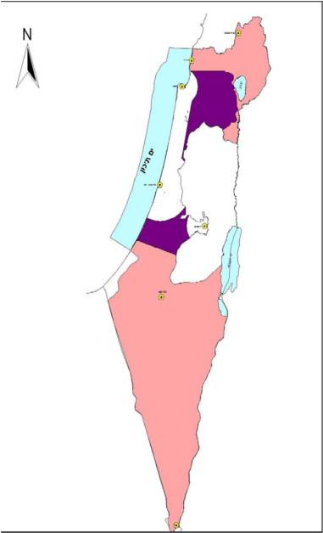

כ"ח באלול התשע"ג (3 בספטמבר 2013) יאיר שמיר יאיר לפיד
שר החקלאות ופיתוח הכפר שר האוצר

הודעה למנויים על עריכה ושינויים במסמכי פסיקה, חקיקה ועוד באתר נבו - הקש כאן

* פורסם ק"ת תשע"ד מס' 7293 מיום 6.10.2013 עמ' 40.

